„EU peníze školám“

Projekt DIGIT – digitalizace výuky na ISŠTE Sokolov

reg. č. CZ.1.07/1.5.00/34.0496

III/2 Inovace a zkvalitnění výuky prostřednictvím ICT | VY_32_INOVACE_1_4_15
Název vzdělávacího materiálu | Konverze mezi formáty - dávkové úpravy
Jméno autora | Ing. Bohuslava ČEŽÍKOVÁ
Tématická oblast | Počítačová grafika
Vzdělávací obor | 63-41-M/01 Ekonomika a podnikání
Předmět | Informační a komunikační technologie
Ročník | 2., 3.
Rozvíjené klíčové kompetence | Kompetence k učení  - posoudí vlastní pokrok a určí překážky či problémy bránící učení;  - kriticky zhodnotí výsledky;  Kompetence k řešení problémů  - osvědčené postupy aplikuje při řešení obdobných problémových situací;  - sleduje vlastní pokrok při zdolávání problémů.
Průřezové téma | Informační a komunikační technologie
Časový harmonogram | 1 vyučovací hodina
Použitá literatura a zdroje | BUBENÍČEK, Karel. Hromadné úpravy fotek v IrfanView vám ušetří spoustu času Více na: http://digiarena.e15.cz/hromadne-upravy-fotek-v-irfanview-vam-usetri-spoustu-casu#utm_medium=selfpromo&utm_source=digiarena&utm_campaign=copylink [online]. 2011. vyd. [cit. 2011-11-30]. Dostupné z: http://digiarena.e15.cz/hromadne-upravy-fotek-v-irfanview-vam-usetri-spoustu-casu.  IrfanView Help.
Pomůcky a prostředky | Pc, internet, sw (IrfanView)
Anotace | Hromadná změna obrazových souborů
Způsob využití výukového materiálu ve výuce | Výklad, pracovní list
Datum (období) vytvoření vzdělávacího materiálu | 11/2012

Tento výukový materiál je plně v souladu s Autorským zákonem (jsou zde dodržována všechna autorská práva). Pokud není uvedeno jinak, autorem textů
a obrázků je Ing. Bohuslava Čežíková.

Konverze mezi formáty – dávkové úpravy
Dávková konverze = hromadná změna obrazových souborů.
Pro dávkovou konverzi volíme Soubor → Dávková konverze/přejmenování. Dále se postupuje takto:
- vyhledáme (Průzkumníkem) složku se soubory, které chceme zpracovat;
- vybereme formu zobrazení (jmenovitý výpis souborů, obrazové náhledy) a jejich rozměr z horní nabídky Zobrazit;
- můžeme vyfiltrovat pouze určitý typ souborů (nabídka Soubory typu);
- vybereme soubory a výběr potvrdíme tlačítkem Přidat; vybrané soubory se vypíší v samostatném okně;
- volíme, zda chcete soubory pouze přejmenovat nebo konverzovat (např. změna velikosti, doostření atd.), případně aplikovat obě možnosti současně;
- při konverzi vybíráme výstupní grafický formát, přes Možnosti se nastaví komprese a další volby odpovídající zvolenému formátu; přes volbu Pokročilé se dostaneme k nastavení pokročilejších forem konverze;
- při hromadném přejmenování se do pole Vzor jména píše budoucí společný název souborů, průběžné číslování se nastaví vložením znaků #;
- rozhodne se, kam mají být nově vzniklé soubory exportovány (nepřepisovat stávající soubory!);
- spustí se proces hromadných úprav.
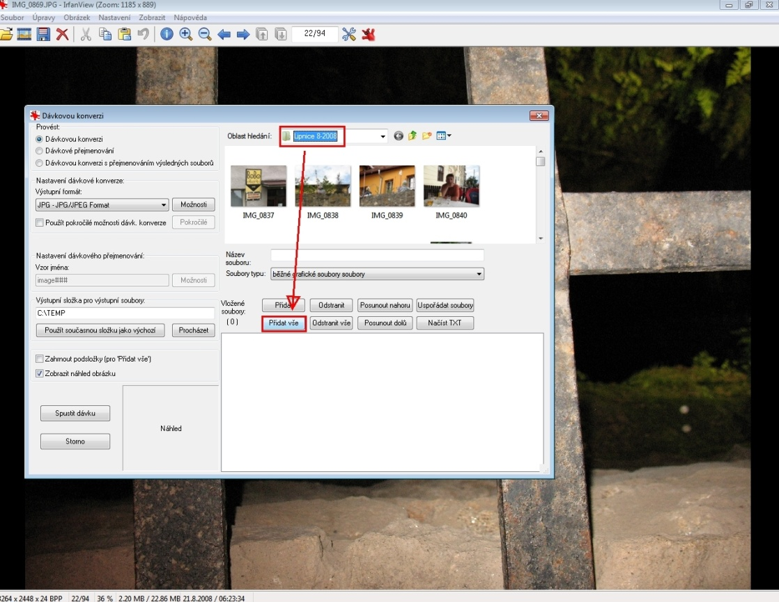

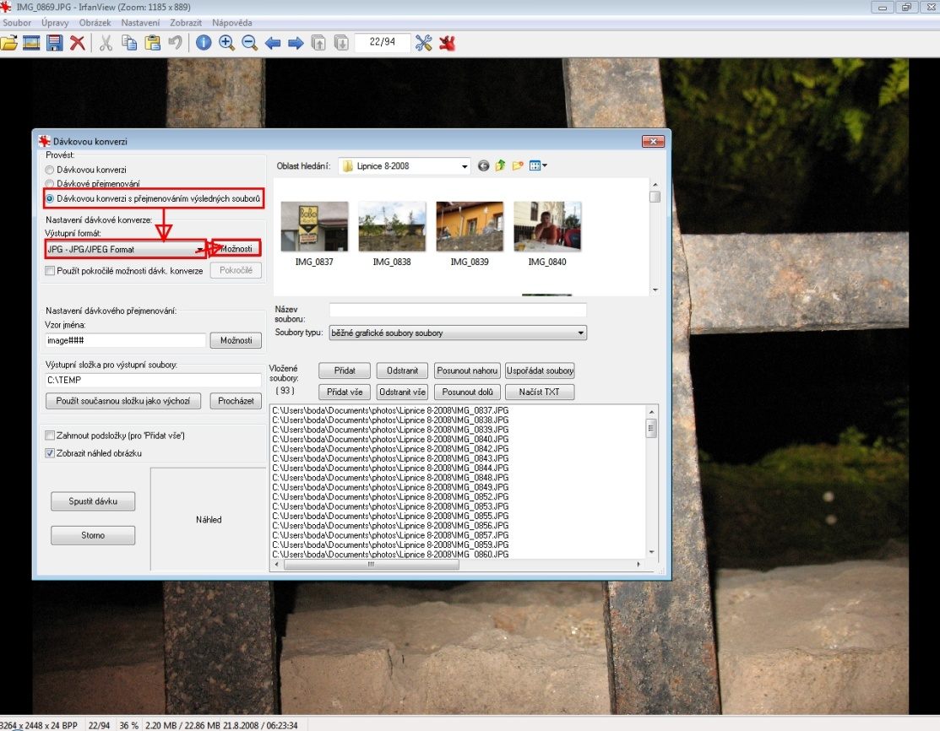
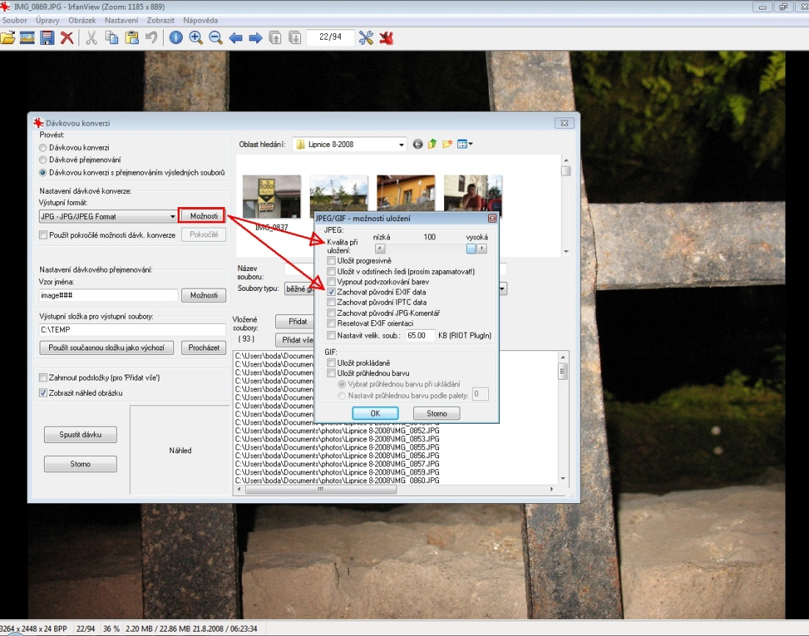

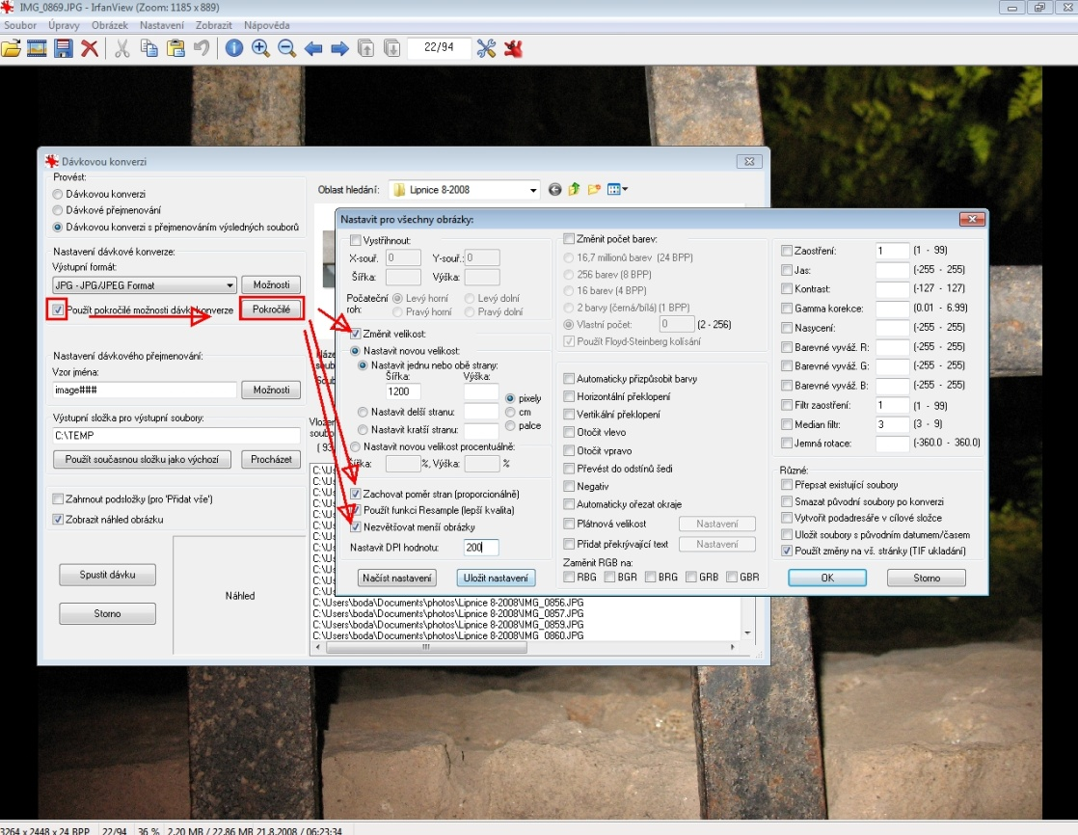
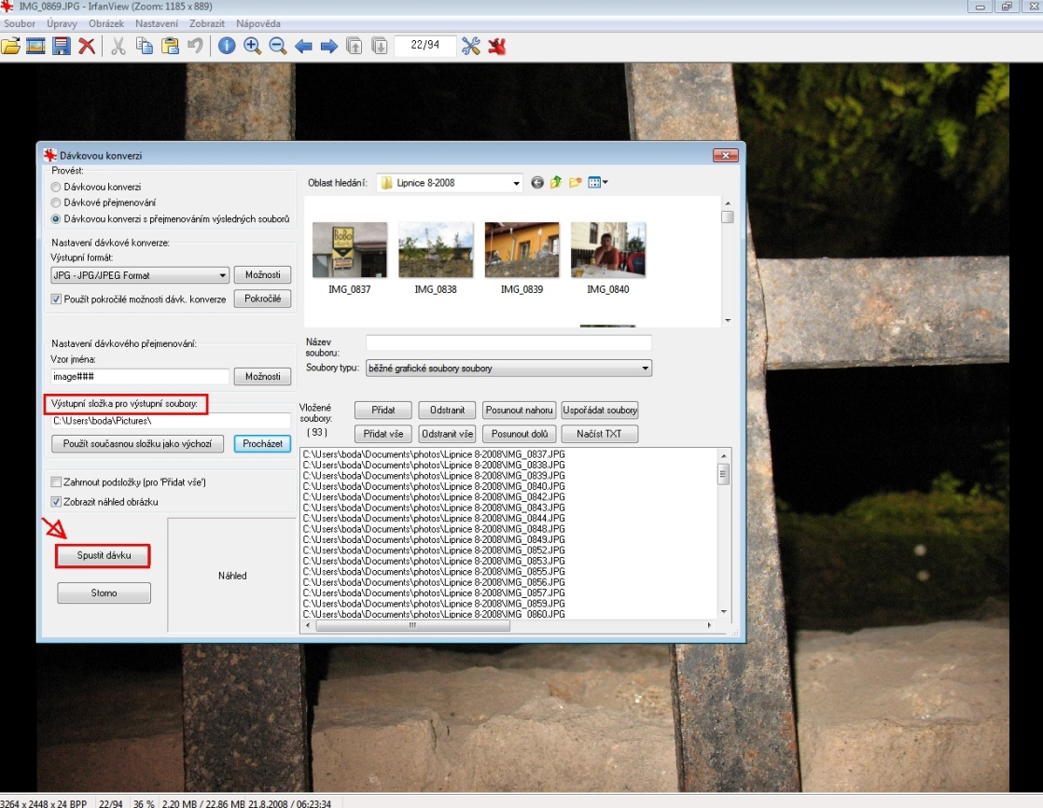

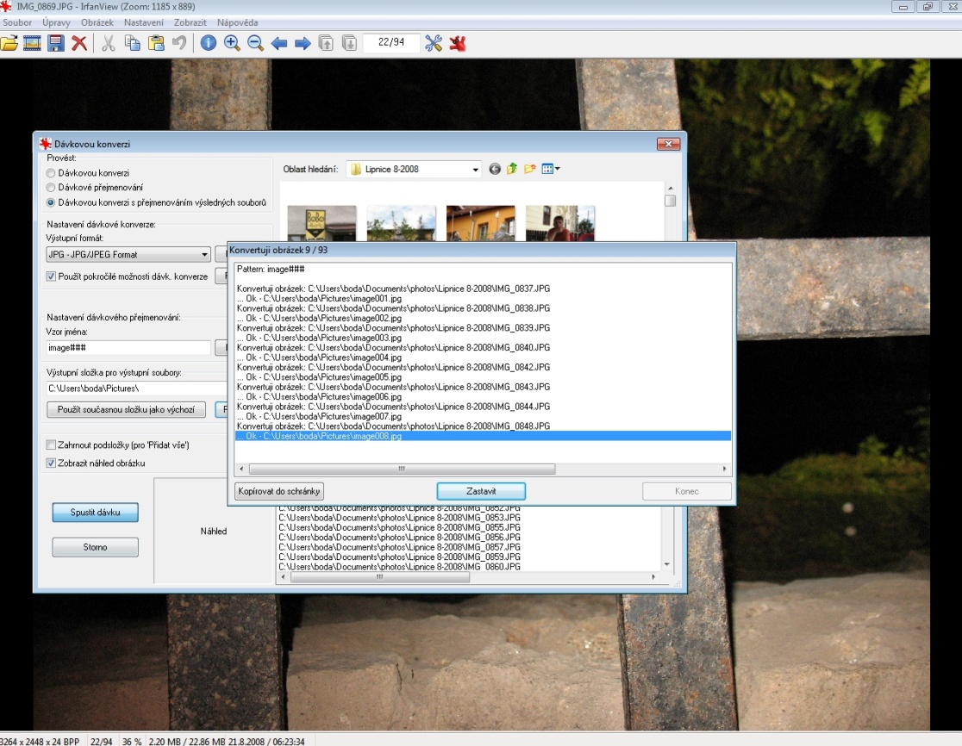
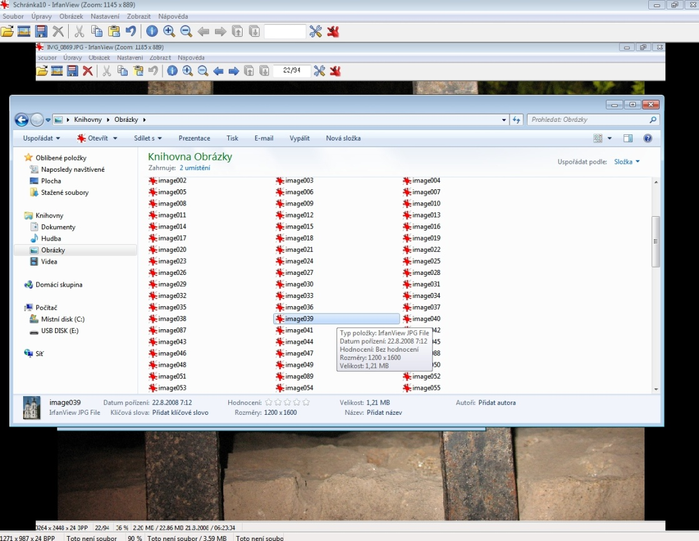

Pracovní list
- Z http://www.isste.cz/www/script/main.php?ac=fotogalerie si stáhněte libovolnou fotogalerii do svého počítače.
- Se staženými obrazovými soubory proveďte dávkovou konverzi:
  - soubory v dávce přejmenujte (nezapomeňte správně nastavit cílový adresář);
  - soubory v dávce konvertujte do formátu .gif;
  - soubory v dávce konvertuje do formátu .jpeg - upravte šířku obrázku na 800 px (zajistěte, aby se výška automaticky dopočítala), přidejte překrývající text do obrázků (datum).

